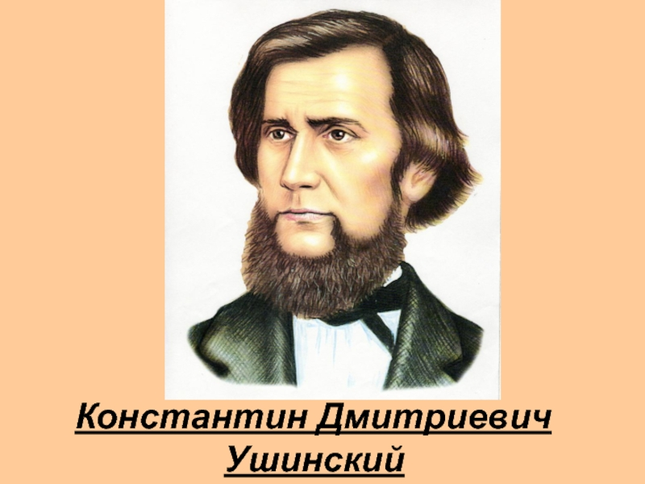
Константин Дмитриевич Ушинский-родоначальник научного подхода к педагогике в России. Родился он 2 марта 1823 (200 лет назад) в Туле в небогатой дворянской семье отставного офицера, а детство провёл в маленьком уездном городе Новгород-Северский (Украина), где его отец получил назначение на должность судьи. Мать рано умерла, и после её смерти 11-летний Костя большую часть времени был предоставлен сам себе, поэтому сильно пристрастился к чтению и глубоким размышлениям. Учился Ушинский на юрфаке Московского университета. После окончания университета Константин Дмитриевич начал преподавать в Демидовском юридическом лицее.
В 1854 году Ушинскому удалось устроиться учителем русской словесности и юридических предметов в Гатчинский сиротский приют. Это заведение славилось жестокими методами воспитания. За пять лет работы там Ушинскому удалось изменить местные порядки, а ещё искоренить доносительство и воровство среди воспитанников. Однажды он обнаружил в лицее пыльный шкаф с никому не нужными книгами по педагогике — и нырнул в них с головой. «Боже мой! — от скольких бы грубых ошибок был избавлен я, если бы познакомился с ними прежде, чем вступил на педагогическое поприще!» — вспоминал он потом. Это открытие вдохновило Ушинского, он стал публиковаться в «Журнале для воспитания».
Вернувшись в Россию в 1867 году, Ушинский приступает к литературной деятельности. Он посвятил много времени составлению детских книг «Детский мир», «Родное слово». Учебник русского языка «Родное слово».

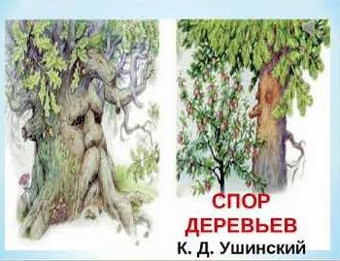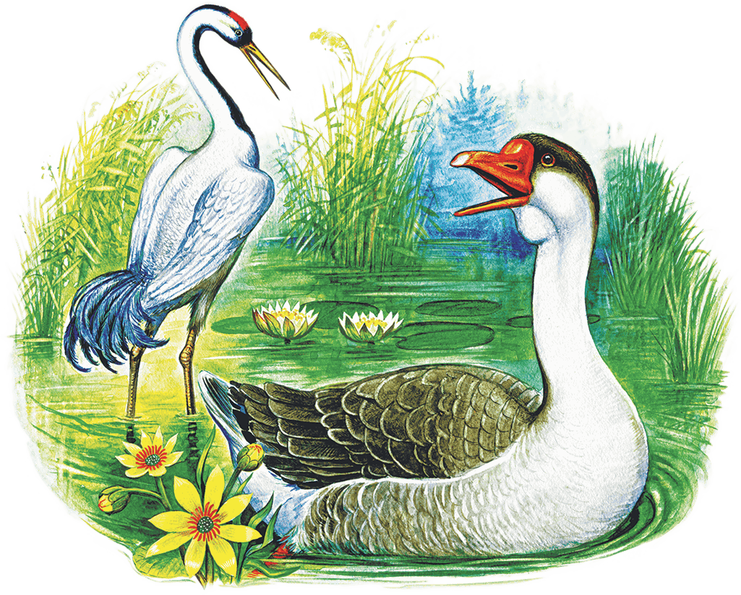

Учащиеся 5 класса театрального кружка «Колобок» и 8 класса театральной внеурочной деятельности «Юный театрал» МБОУ Николаевской СОШ присоединились к Всероссийской акции «Читаем Ушинского», которая проводится в рамках Года педагогов и наставника при поддержки Минпросвещения Российской Федерации. Произведения К.Д. Ушинского читали:
✔Варнавская Анна («Гусь и Журавль»),
✔Бондаренко Маргарита, Долгополов Владимир, Зуцаева Селима, Легкодымова Серафима («Спор деревьев).
Ссылка для просмотра видео: https://vk.com/wall-216870756_398
Педагог дополнительного образования и библиотекарь: Г.А. Моисеенко

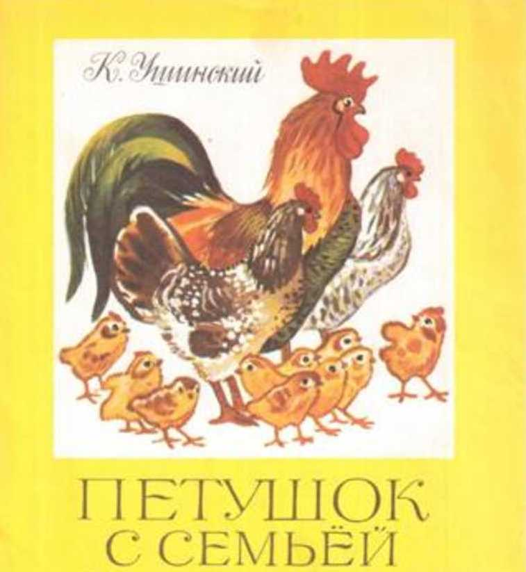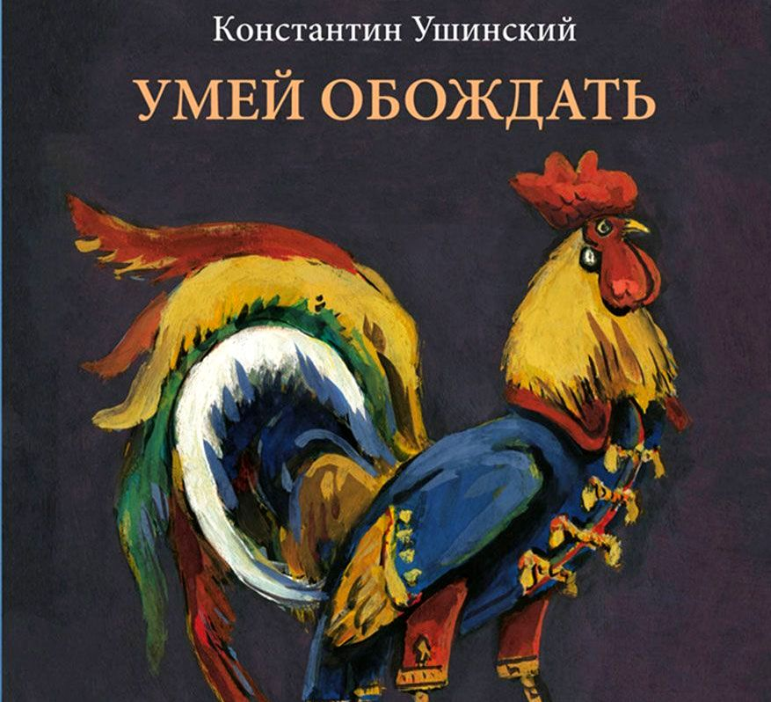

- Учащиеся 5 класса театрального кружка «Колобок» МБОУ Николаевской СОШ присоединились к Всероссийской акции «Читаем Ушинского», которая проводится в рамках Года педагогов и наставника при поддержки Минпросвещения Российской Федерации. Произведения К.Д. Ушинского читали:
- Латутина Полина («Петушок с семьей»)
- Никифоровская Ксения ("Умей обождать").
Ссылка для просмотра видео: https://vk.com/wall-216870756_444
Педагог дополнительного образования и библиотекарь: Г.А. Моисеенко

